Dossier de Projet

Site e-commerce LaFleur

Titre de Développeur Web

Web Mobile

Titre RNCP de Niveau V

Par Antoine Verlyck - 2023

Table des matières
I - Liste des compétence 4
II - Résumé du projet 5
III - Cahier des charges 5
1. Besoins du client 5
2. Spécification fonctionnelles 5
Boutique en ligne 5
Panneau administrateur 6
Blog 6
IV - Spécification techniques 6
1. Général 6
2. Panneau administrateur 6
3. Blog 6
4. Boutique en ligne 6
5. Sécurité 7
V - Réalisation 7
1. Gestion de projet 7
2. Conception 9
Base de donnée 9
Conception graphique 10
3. Développement 12
Langages et technologies utilisées 13
Langage PHP 13
Langage HTML 13
Langage CSS 14
Langage JavaScript 15
Framework Laravel 16
Panneau administrateur 17
Boutique 24
Blog 30
Conclusion 30
4. Sécurité 30

Liste des compétence

Activité 1
Développer la partie front-end d’une application web ou web mobile en intégrant les recommandations de sécurité

- Maquetter une application

- Réaliser une interface utilisateur web statique et adaptable

- Développer une interface utilisateur web dynamique

- Réaliser une interface utilisateur avec une solution de gestion de contenu ou e-commerce

Activité 2
Développer la partie back-end d’une application web ou web mobile en intégrant les recommandations de sécurité

- Créer une base de données

- Développer les composants d’accès aux données

- Développer la partie back-end d’une application web ou web mobile

- Élaborer et mettre en œuvre des composants dans une application de gestion de contenu ou e-commerce

Résumé du projet

Les fleuriste, Sabine et Guillaume Cholet, tenant la boutique « Lafleur » à Lourmarin souhaitent ouvrir un site. Le projet est constitué de 3 plateformes, une boutique en ligne, un panneau administrateur et un blog.
La boutique en ligne devra leur permettre de vendre des produits, ceux-ci seront livrables aux villages alentours. Les produits en rupture de stock resteront visible en ligne mais non commandables. Pour une commande inférieur a 50 euros, des frais de livraison de 2,99 euros seront appliqués. Si l’utilisateur voulant commander habite trop loin, il devra être informé que sa ville n’est pas desservie. Les livraisons seront programmées pour le lendemain mais l’utilisateur pourra choisir une autre date. Les utilisateurs pourront filtrer leur recherche de produit par catégorie ou par couleur. Une loterie sera mise en place lors d’évènement permettant aux utilisateurs d’obtenir des cadeaux à chaque commande.
Le côté administrateur sera accessible uniquement par les gérants. Ceux-ci pourront ajouter, modifier et/ou supprimer des fleurs et/ou produits. Ils pourront consulter les commandes et modifier l’état de celles-cis. Un message les préviendra si un stock de fleur est bientôt écoulé.
Le blog contiendra des articles sur les fleurs accompagnés d’images. Le blog ainsi que la boutique en ligne devront avoir des liens permettant de naviguer de l’un à l’autre facilement.

Cahier des charges

Besoins du client
Les clients demandent un site permettant aux utilisateurs de passer des commandes en livraison, une vue administrative concernant la gestion du stock, les articles en ventes et les commandes. Ils veulent également un blog afin d’y publier des articles sur les fleurs de leur région. Lors d’évènement particulier, les gérant souhaitent une loterie permettant aux clients de gagner un cadeau pour chaque commande effectué pendant cet évènement.

Spécification fonctionnelles

Boutique en ligne
  - Des frais de livraison de 2,99 € seront appliqué pour chaque commande inférieur a 50 €. Au-delà de 50 € les livraisons seront gratuites.
  - Les livraisons seront limités à Lourmarin et ses alentours.
  - Les articles en rupture de stock resteront visible mais non commandables.
- Un espace client permettant l’inscription / connexion des utilisateurs.
- Si le client habite dans un village non livrable un message devra le prévenir.
- La livraison est prévu pour le lendemain de la commande mais le client peut choisir une date de livraison différente.
- Les utilisateurs pourront filtrer les articles de la boutique par catégorie, définie par le client, ou par couleur.
- La loterie se présentera sous forme d’une machine a sous lors de la validation d’une commande.

Panneau administrateur
- Le côté administrateur sera accessible uniquement par les gérants.
- Possibilité d’ajouter, modifier et supprimer des fleurs et produits.
- Les gestionnaires pourront ajouter les quantités de fleurs entrant au stock.
- Un message apparaîtra si une fleur arrive bientôt en rupture de stock
- Les commandes pourront être consulté et leur état (paiement, livraison) pourra être modifié.

Blog
- Le blog devra mettre en avant la région des clients et la nature en général.
- Il contiendra des article sur la flore de la région, en particulier les fleurs, tout en contenant beaucoup d’images.
- Des liens seront présent depuis le blog vers la boutique et inversement.
- Des annonces publicitaires seront présente pour chaque évènement particulier.

Spécification techniques

Général
    - Développer sous Windows 10 et Debian 11
    - Visual Studio Code – IDE, Environnement de développement
    - Git – Logiciel de gestion de versions décentralisé, utilisé avec GitHub.
    - Phpmyadmin – application web de Système de Gestion de Base de Données relationnelle

Panneau administrateur
    - Laravel – Framework PHP
    - Tailwind – design et responsive du panneau administrateur
    - Select2 – librairie JQuery

Blog
    - WordPress – CMS, Système de gestion de contenu

Boutique en ligne
    - HTML 5 – structure statique et sémantique
    - CSS 3 – feuille de style, design et responsive
    - JavaScript – requête AJAX
    - POO – Programmation Orienté Objet
    - PHP – Composant d’accès aux données (PDO, PHP Data Object) et partie back-end
    - Architecture MVC – Modèle Vue Controlleur
    - Figma – Outis de design pour créer la maquette et le storyboard
    - MySQL Workbench – création du MLD (Modèle Logique des Données) de la BDD
    - Canva – Outil de design pour la création du logo

Sécurité
    - MySQL – requête préparés afin de réduire le risque d’injection SQL
    - CSRF – Cross-Site Request Forgery

Réalisation

Gestion de projet
Pour ce projet de développement web, j’ai choisi d’utiliser Git avec GitHub. Travaillant seul sur ce projet, avec un PC fixe chez moi et un PC portable a distance, Git m’a été très utile pour récupérer les différentes versions du projet sur ces 2 PC. Utilisant GitHub depuis le début de ma formation, j’ai choisi de continuer sur cette plateforme en ligne. Git est un outil indispensable pour tout projet de développement informatique.
Celui-ci présente de nombreux avantages :
- Versionner le projet, c-a-d garder un historique du projet à chaque sauvegarde, permettant de revenir à une version plus ancienne du projet en cas de problème majeur.
- Travail collaboratif par la création de branches. Git offre la possibilité de faire la copie d’une version du projet afin d’y ajouter une fonctionnalité puis de fusionner cet ajout à la version principale. Ce qui permets à chaque développeur d’une équipe de travailler sur sa fonctionnalité sans gêner ni être gêner par ses équipiers.
- Ce système de branches est aussi utile afin de garder plusieurs versions principales du projet, en gardant une version en développement et une autre en production, le projet sera toujours disponible pour les utilisateurs grâce a la branche de production et sur l’autre branche l’équipe de développeur aura l’occasion de tester toutes les fonctionnalités ajoutées par l’équipe afin de veiller au bon fonctionnement du projet lors de la mise en production.

Voici quelques commandes importantes de Git :
- git init sert a initialiser git dans un projet, cette commande est a effectué a la racine du projet.
- git add -option, cette commande permet d’ajouter les fichiers modifié ajouté ou supprimer dans une liste qui pourra par la suite être versionné et envoyé sur la plateforme en ligne.
- git commit -m « message » servira à créer la version du projet en fonction des fichier inclus dans la liste avec git add. Cette commande est obligatoirement accompagné d’un message destiné à décrire de façon succincte les changement/ajout effectués.
- git push sera utilisé afin d’envoyer le ou les commit effectué(s) sur la version en ligne, on appelle « remote » la/les version(s) du projet sur la plateforme en ligne.
- git pull est la commande permettant de télécharger les commit envoyés sur la plateforme puis de mettre a jour le projet localement.
- git clone -adreese_web_du_projet sert a télécharger un projet d’un serveur distant en local lorsque celui n’est pas déjà présent sur la machine.
- git branch -nom_branch, cette commande permet de créer une nouvelle branche au projet, habituellement il y a toujours 2 branches principales, main et dev, main étant la branch de production et dev la branch de test. Les autres branch créée seront destiné à développer des fonctionnalités précise dans le but d’être fusionner avec la branch dev et lorsque les test sont validé, dev sera fusionné avec la branch main.
- git checkout -nom_branch servira a se déplacer dans la branch voulue.
- git merge est la commande utilisé pour fusionner deux branch ensemble.
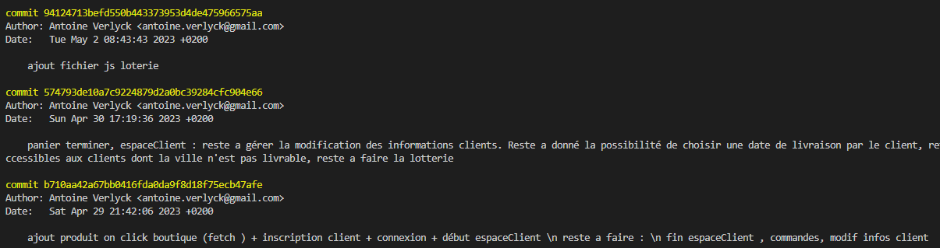
Commande « git log » fournissant l’historique des commits effectué.

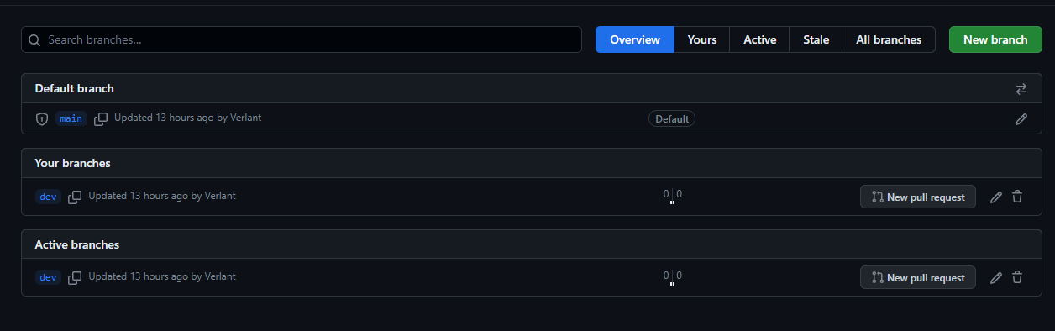
Git peut être utiliser localement mais son plus grand avantage est de le coupler avec une plateforme en ligne, comme GitHub, doté d’un serveur. Cela permet d’avoir une version du projet commune en ligne et accessible n’importe ou avec internet.
Liste des branch github du projet lafleur.

Mon choix d’IDE pour ce projet fut Visual Studio Code car il est gratuit et je code avec celui-ci depuis le début de ma formation, j’y suis donc habitué. Il a l’avantage d’être compatible avec la majorité des langages de programmation et facilement personnalisable grâce à un grand nombre d’extension disponible. Son inconvénient est qu’il n’est optimisé pour aucun langage particulier, l’abondance d’extensions peut devenir encombrante lors d’un manque de paramétrage efficace et enfin il peut être gourmand en ressource lorsqu’il est utilisé pour des projets importants et complexes.

Conception

Base de donnée
Pour la partie conception, j’ai fais le choix d’utiliser Figma pour créer le design du site, MySQL Workbench afin de construire de MLD de la base de donnée ainsi que Canva pour dessiner le logo.
MySQL Workbench est un logiciel de gestion de BDD informatisé, il permet de créer et modifier des MLD (Modèle Logique de Données) mais aussi de d’ajouter, modifier, supprimer des données ou la base de donnée elle-même. Il est possible de faire cela graphiquement comme n’importe quel logiciel ou par des requêtes SQL. Afin de créer une BDD efficace pour ce projet j’ai conçu un dictionnaire de données en fonction des demandes du client ainsi qu’une recherche des entités dans lesquelles placer ces données.

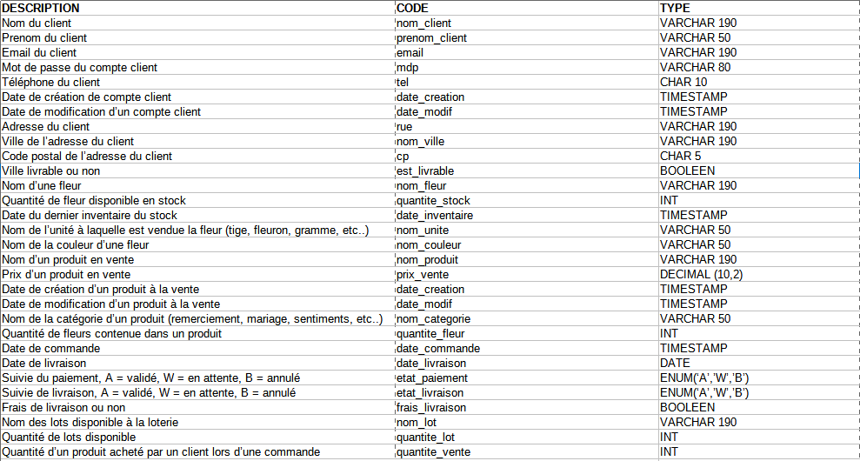
Dictionnaire de données
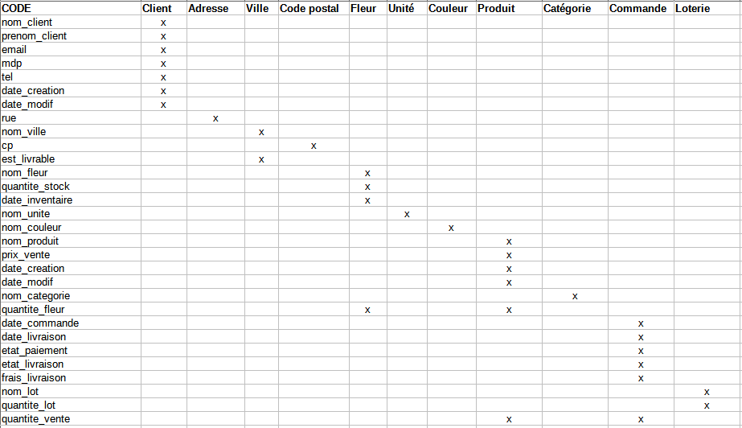
Recherche des entités

A partir de là j’ai entamer la création du MLD, sachant que j’utiliserai le framework Laravel, j’y ai appliqué la convention de nommage des entités afin d’arriver à cela.
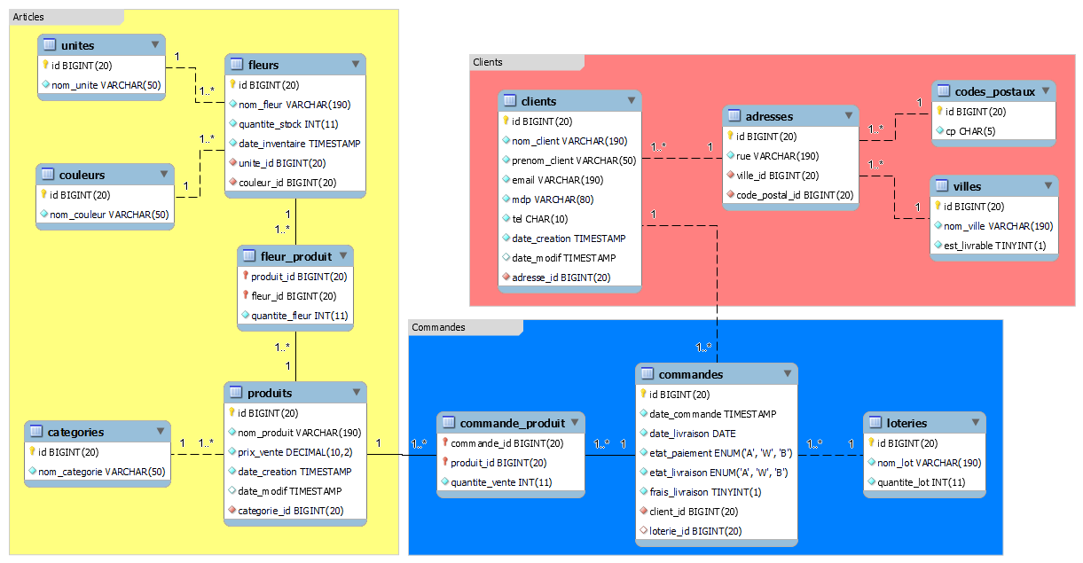
Les champs date_modif sont NULL par défault car ils ne servent que lors de modification de données. J’ai choisi de rendre le champs loterie_id NULL également, se qui correspond au gain d’un lot par un client lors d’une commande. Si celui-ci gagne à la loterie le champ sera alors rempli par l’id correspondant au lot remporté.

Conception graphique
Figma est un outil de design graphique, il permet, entre autres, de fabriquer des maquettes statiques ou des prototypes dynamiques de logiciels, sites ou applications informatiques. Afin de réaliser la maquette du projet, j’ai démarrer par construire l’arborescence du site.
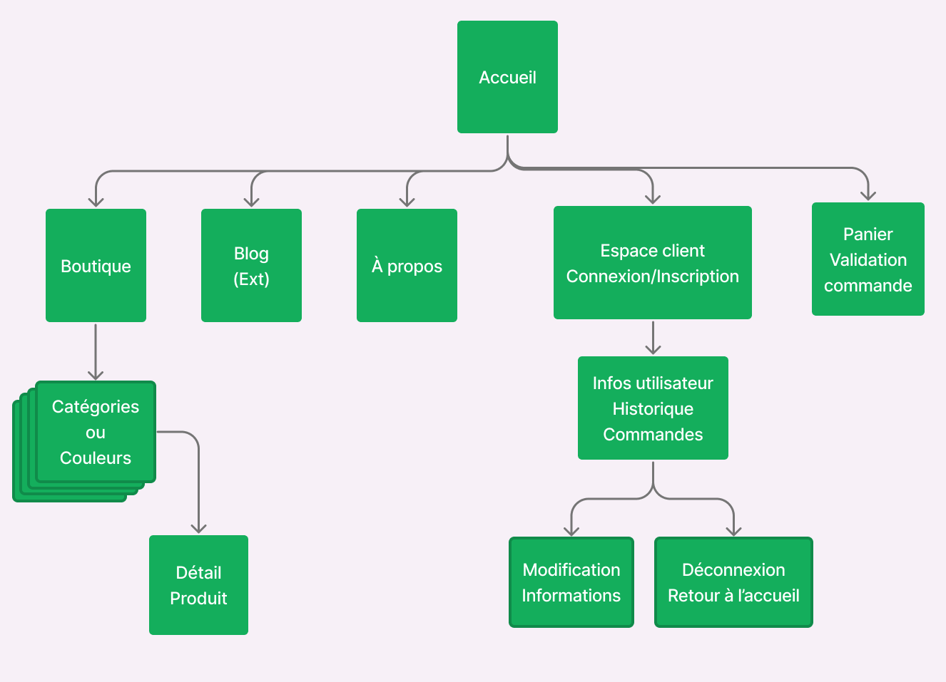

Arborescence du site

J’ai ensuite entamer une recherche graphique afin de proposer une charte graphique aux clients. Voici la charte graphique validé par les fleuristes :
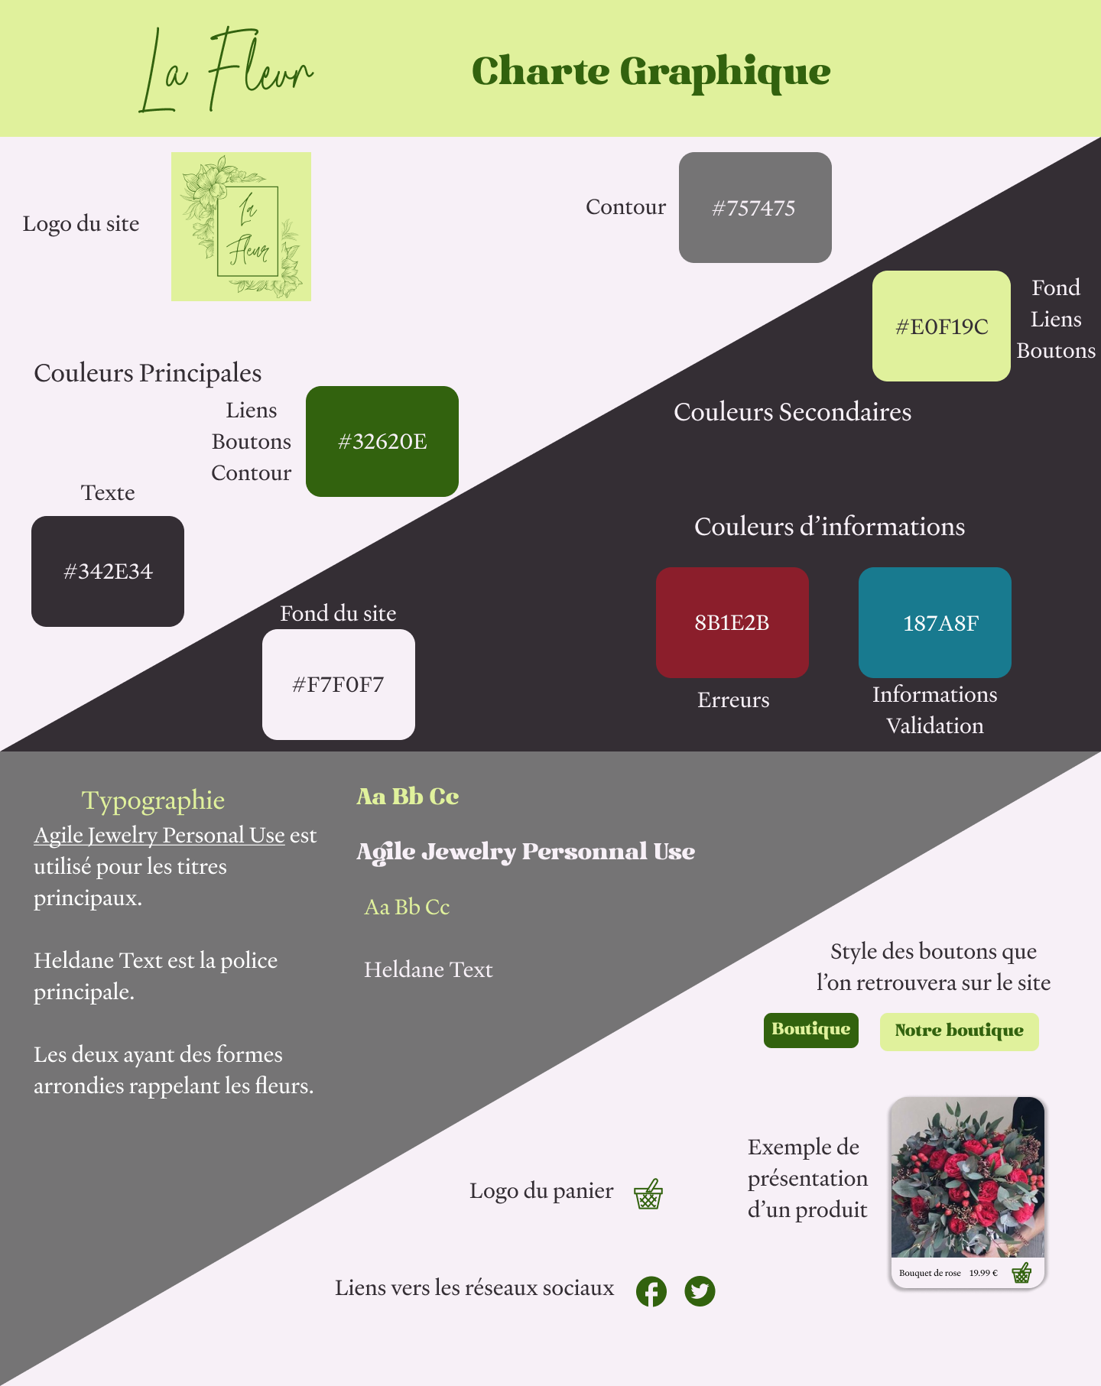

Charte graphique du projet

A la suite de cela, j’ai pu passer à la réalisation de la maquette du site. Le site comprendra un en-tête de page contenant les liens menant aux pages principales, c-a-d l’accueil, la boutique, l’espace client, le panier et la page à propos. Le lien de la page d’accueil se fera par le clic sur le logo situé au milieu de l’entête. Un pied de page sera également présent, celui-ci contiendra un lien vers la boutique en ligne, le blog des clients ainsi que les informations de contact et réseaux sociaux des fleuristes.
Sur la page d’accueil sera présent un bloc rassemblant les informations liés au prochain évènement et sa loterie associé mise en place par les clients. Une deuxième section servira à la présentation des derniers articles mise en vente sur la boutique. Puis deux dernières parties serviront à mettre en avant la boutique ainsi que le blog LaFleur. Pour la boutique, un menu comportant des filtres seront présent sur la gauche de la page et les articles seront visible sur le reste de la page.

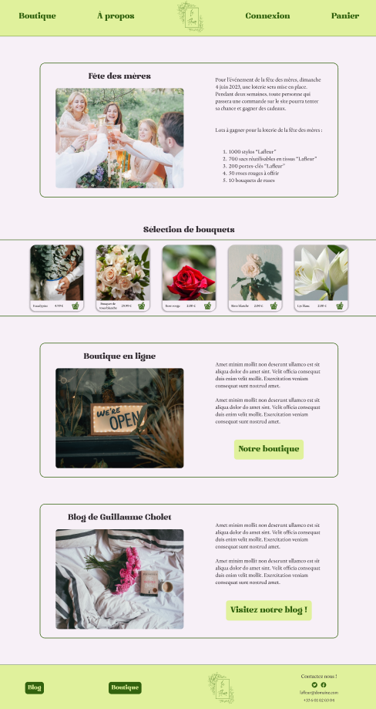
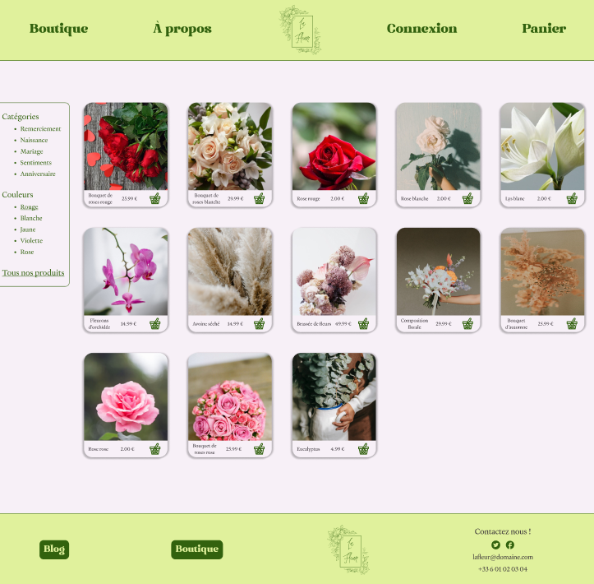

Page Boutique

Page Accueil

Développement
Pour la partie développement du projet, j’ai décidé de démarrer par le côté back-end avec le panneau administrateur réalisé à l’aide du framework Laravel. Je suis ensuite passé au développement de la boutique en ligne LaFleur en utilisant les langages HTML, CSS, JavaScript, PHP. Enfin, j’ai terminé le projet par la réalisation du blog sur WordPress.

Langages et technologies utilisées

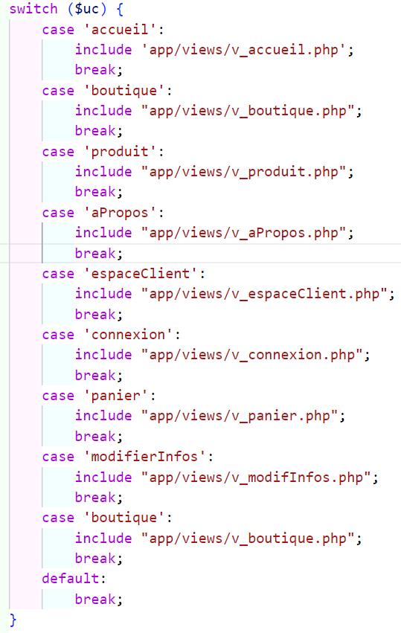
Langage PHP
Ce langage est exécuté sur un serveur, contrairement aux langages HTML, CSS et JavaScript qui sont traduits par le navigateur côté client, il génère le HTML qui sera envoyé aux clients. Cette manière d’exécution permet plus de sécurité car le code PHP ne sera pas accessible par les utilisateurs. Il permet aussi de faire des requêtes à des bases de données afin de récupérer ces données et les afficher sur le navigateur ou encore d’insérer des informations renseignées par le client dans une BDD, au travers d’un formulaire.
PHP permet aussi de traiter des méthodes de requête HTTP (Hypertext Transfer Protocol). Ces méthodes, aussi appelées verbes HTTP, servent à traiter des informations en fonction de l’action de l’utilisateur.
Template vues PHP
Celles que j’ai utilisées sont :
- GET – méthode permettant de récupérer des données en lecture seule. Celle-ci ne doit jamais être utilisé dans le but d’insérer des données dans une BDD. Cela augmenterai grandement le risque d’injection SQL.
- POST – méthode servant à récupérer des informations saisie dans un formulaire au serveur afin d’ajouter ou modifier des données dans une BDD. Cette méthode peut malheureusement créer des effet de bord. Si celle-ci est identique et envoyé successivement les effets seront additionnels.
- PUT – méthode ayant le même effet que POST à la seule différence que cette méthode est idempotente, c-à-d que même lorsqu’elle est identique et envoyé successivement, ces effets ne seront pas additionnels et auront toujours le même effet.
- DELETE – méthode utilisé afin de supprimer des données dans une BDD

Langage HTML
HTML (Hypertext Markup Langage) est un langage permettant de structurer une page web, en utilisant des balises telles que header, body, main, footer. Ces balises servent à englober du contenue et ont toute une sémantique précise. La balise header désignera l’entête de page tandis que footer le pied de page. La balise body contiendra le corps du contenu dans lequel on placera les 2 balises nommés précédemment et la balise main qui désignera la partie principale de la page.

Une dernière balise importante est head, celle-ci correspond a l’entête du document source HTML, elle servira de conteneur pour le titre du site (via la balise title), les liens CSS, grâce à la balise link, permettant de styliser la page web, les liens CDN (Content Delivery Network) qui permettent d’insérer des librairies au projet, les balises script permettant d’y écrire du JavaScript ou bien de lier un fichier JavaScript au document ou encore la balise meta contenant les métadonnées du document via les attributs de cette balise comme le type d’encodage utilisé dans le document, en utilisant l’attribut charset, ou bien la valeur Content-Security-Policy contenue dans l’attribut http-equiv servant de protection contres les attaques XSS (Cross-Site Scripting).
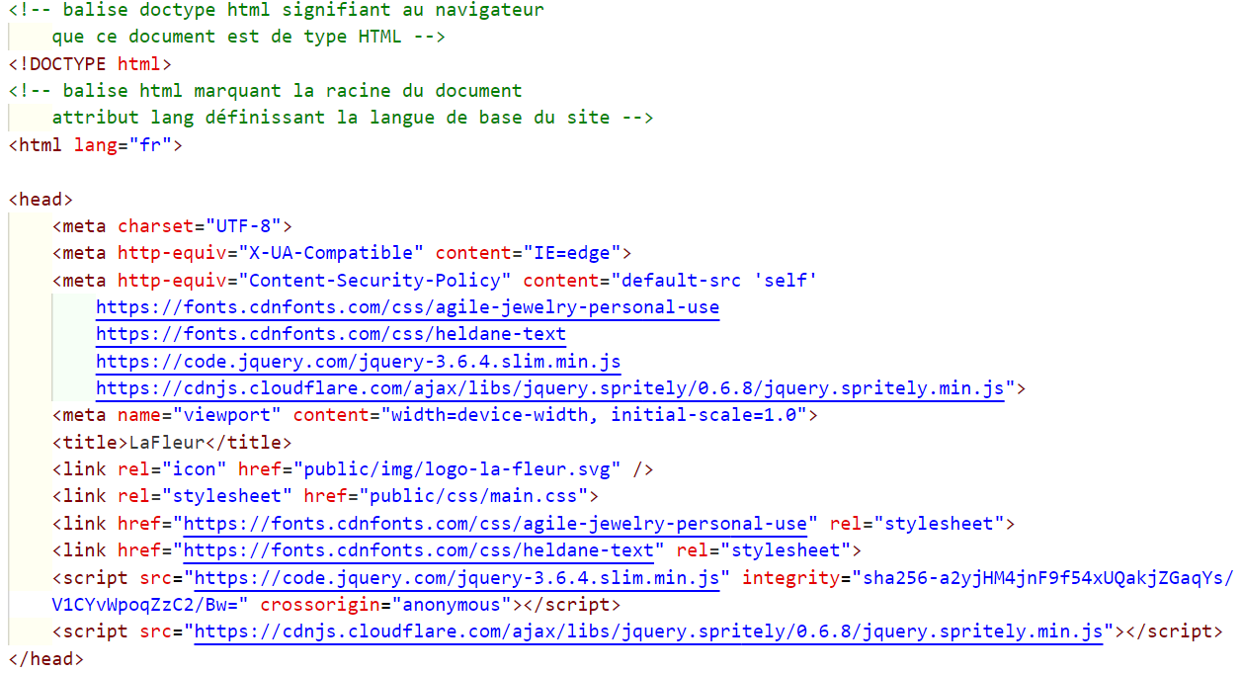
Balise head du site LaFleur

Langage CSS
Le langage CSS (Cascading Style Sheets), ou feuilles de style en cascade en français, est le langage servant à gérer l’aspect graphique d’un projet web. Par le biais de sélecteurs, il permet de cibler des balises HTML afin d’y appliquer des règles de style, appelé propriété CSS, comme une couleur de texte ou de fond, une police d’écriture particulière ou encore le positionnement visuel de cette balise lors du rendu dans un navigateur.
Il existe différents types de sélecteurs ayant chacun leur priorité d’application. Il est possible de sélectionner une balise juste en utilisant sa dénomination, (header, main, footer, etc..), en créant des classes que l’on ajoute en tant qu’attribut class dans une balise HTML puis que l’on sélectionne dans notre fichier CSS en utilisant la syntaxe .nom-class ou encore en utilisant l’attribut id dans une balise HTML puis en le sélectionnant #nom-id, contrairement à l’attribut class, la valeur de l’attribut id doit être unique pour tout le document HTML. Comme dit précédemment, ces différents sélecteur ont un ordre de priorité d’application. Ordre de priorité pour ces 3 types de sélecteurs : #nom-id > .nom-class > header. Le terme cascading de l’acronyme CSS désigne le fait que la navigateur lira les fichier CSS de haut en bas.
Lorsque 2 même sélecteurs de même priorité seront appelés à différents endroits du fichier et qu’une ou plusieurs propriétés CSS avec différentes valeurs seront utilisées, les dernières valeur de ces propriétés remplaceront les précédentes.
Pour ce qui est du design responsive, CSS intègre les mediaqueries. Celles-ci servent à appliquer des règles CSS sous conditions. On va les employer afin de modifier le style du site en fonction de la largeur de l’écran de l’appareil de l’utilisateur, tous ça dans le but d’avoir un site gardant le même style global tout en étant lisible depuis n’importe quel appareil.
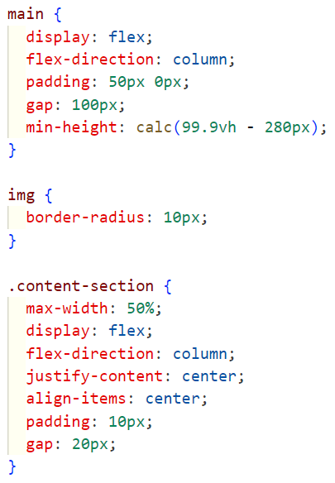
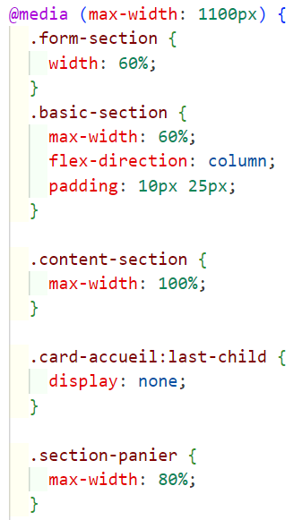

CSS sélecteurs et propriétés CSS mediaqueries

Langage JavaScript
Le langage JavaScript quant à lui est utilisé afin d’améliorer l’interactivité du site et l’expérience utilisateur. Il permet d’écrire des fonctions servant à générer puis insérer du contenu HTML dans une page web coté client (contrairement à PHP qui le fait depuis le serveur), d’ajouter des EventListener (écouteurs d’évènements) permettant de lancer des scripts lors d’une interaction d’un utilisateur ou encore de construire des fonctions appelant un script PHP qui ira faire une requête dans une BDD sans qu’il y ai de rechargement de page, que l’on nomme requêtes AJAX.
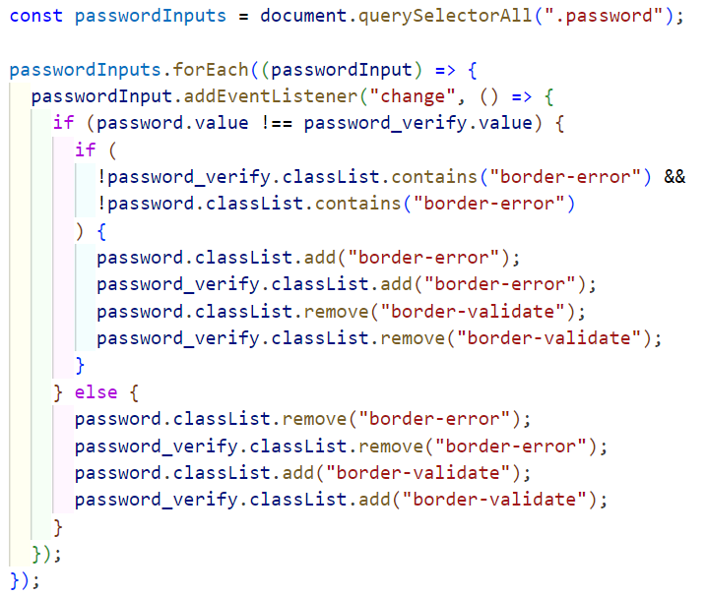

JavaScript EventListener

Framework Laravel
Basé sur PHP, Laravel respecte le modèle MVC (Modèle-Vue-Contrôleur) et est entièrement développé en POO (Programmation Orienté Objet). Il utilise un ORM (Object-Relational Mapping) appelé Eloquent et s’installe via Composer.
La Programmation Orienté Objet (POO), est un paradigme de programmation informatique basé sur ce que l’on appelle un objet. Le principe est de créer des classes qui feront office de moule afin de fabriquer des objets. Ces classes devront contenir des attributs et/ou des méthodes (fonctions de ces classes) servant à stocker des données (attribut) et à manipuler ces objets (méthodes). L’avantage de ce paradigme est d’encapsuler ces attributs et méthodes à travers ces objets qui peuvent représenter ce que l’on souhaite.
L’architecture MVC est un modèle conceptuel servant à séparer toute application web en trois parties communicantes :
- Les modèles, servant à gérer les requêtes sur les BDD
- Les vues, affichant le contenu du site
- Les contrôleurs, servant de passerelle entre le modèle et les vues
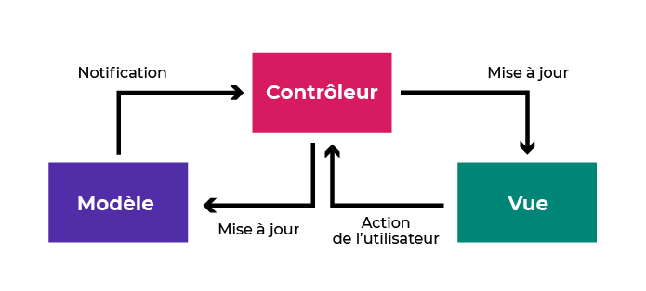

Représentation graphique de l’architecture MVC

Généralement, ces 2 concepts vont être couplé. Les modèles seront des classes servant à modéliser les données de la BDD à travers des objets, les contrôleurs seront aussi des classes qui manipuleront ces objets afin de les envoyer aux vues. Les vues seront des fichier PHP classique générant la partie HTML en y intégrant les données renvoyés par le contrôleur.
Pour la gestion des modèles, Laravel utilise Eloquent, un Object-Relational Mapping. Un ORM se base sur la POO afin de gérer les requêtes à une BDD à notre place en nous permettant de manipuler des objets. Celui-ci se chargera ensuite de traduire les attributs de ces objets en requête lors d’interaction avec ces BDD.
Pour terminer, Laravel s’installe en utilisant Composer. Celui-ci est un logiciel de gestionnaire de dépendances. Il permet l’installation et la configuration de différentes librairies / bundles pour le développement de site ou application web.

Panneau administrateur
J’ai choisi de commencer le développement du projet par la partie back-end car cela m’a permis de construire la BDD et de créer des données depuis le framework grâce aux Factories et DatabaseSeeder. J’ai aussi trouvé ce choix plus judicieux car lors du développement de la boutique LaFleur, les données étant déjà présentes, cela permettra d’avoir le rendu attendu avec du contenu pertinent tout en pouvant modifier les données depuis cette application.
Concernant le développement de cette partie, j’ai démarré par la création de migrations en me basant sur mon MLD en vue de construire la BDD. J’ai utilisé ces commandes dans le terminal de VSCode :
- composer create-project --prefer-dist laravel/laravel backOfficeLaFleur – créer le projet Laravel
- composer require barryvdh/laravel-debugbar –dev – Ajouter la débug bar
- php artisan make:migration create_nomTable_table – Création d’un fichier de migration
- php artisan migrate – Construit la BDD à partir des fichiers de migration créés précédemment
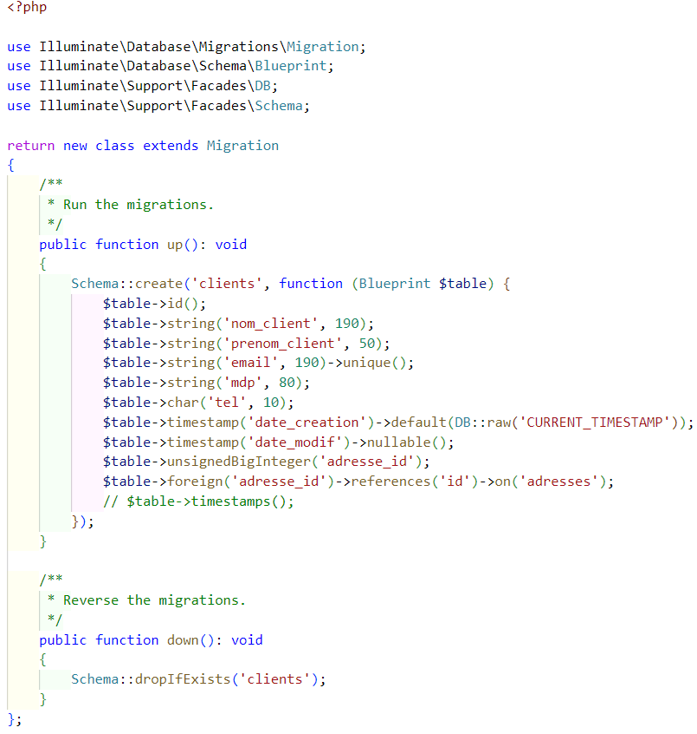

Fichier de migration de la table clients

Ensuite j’ai décidé d’ajouter le paquet Breeze au projet. Celui-ci implémente un système d’authentification accompagné du framework CSS Tailwind ainsi que de l’outil Vite permettant de lancer un serveur de développement qui implémentera Tailwind et rechargement la page du projet en développement à chaque sauvegarde enregistré. J’ai utilisé pour cela les commandes suivantes :
- composer require laravel/breeze --dev – Ajout des dépendences du paquet Breeze
- php artisan breeze:install – Installation de Breeze
- npm install – Installation des dépendances npm
- npm run dev – Afin de lancer le serveur Vite
Pour la suite, j’ai créé les différents modèles correspondant à chacune des tables de ma BDD excepté les tables fleur_produit et commande_produit. Pour ces deux tables j’ai choisi d’utiliser la méthode belongsToMany de Laravel créant une relation pivot entre les modèles représentant les tables reliées aux tables fleur_produit et commande_produit. J’ai donc utilisé la commande « php artisan make:model NomModel » puis ajouté les attributs et méthodes nécessaire.
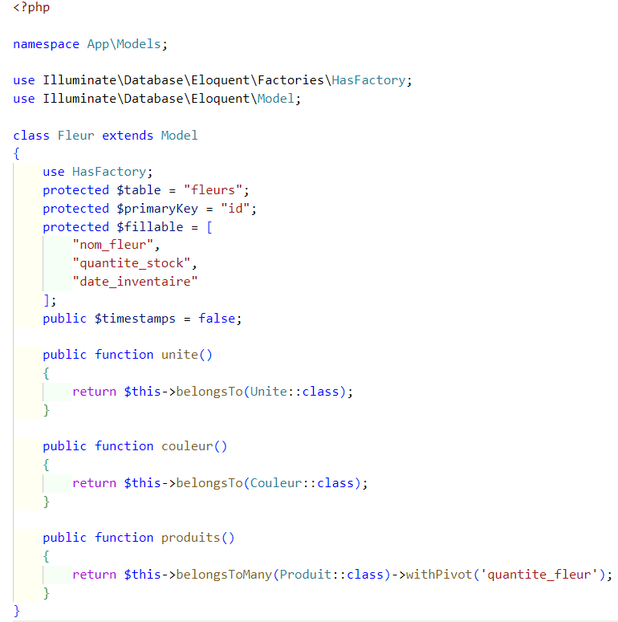

Model Fleur

L’étape suivante fut la création des données de test, en vue d’hydrater la BDD pour pouvoir passer a la gestion des vues et des contrôleurs. Pour cela j’ai créer des Factories, en utilisant la commande « php artisan make:factory NomFactory --model=NomModel », ce sont des classes permettant de générer du contenu pour chaque attribut des modèles correspondant pour ensuite insérer ces données dans la BDD via le fichier DatabaseSeeder et la commande « php artisan db:seed ». J’ai également créé 2 comptes administrateur dans le fichier DatabaseSeeder, les fleuristes pourront toujours modifier leur mot de passe ou faire un autre compte grâce au paquet Breeze. L’utilisateur ‘Test User’ sera supprimé en production.

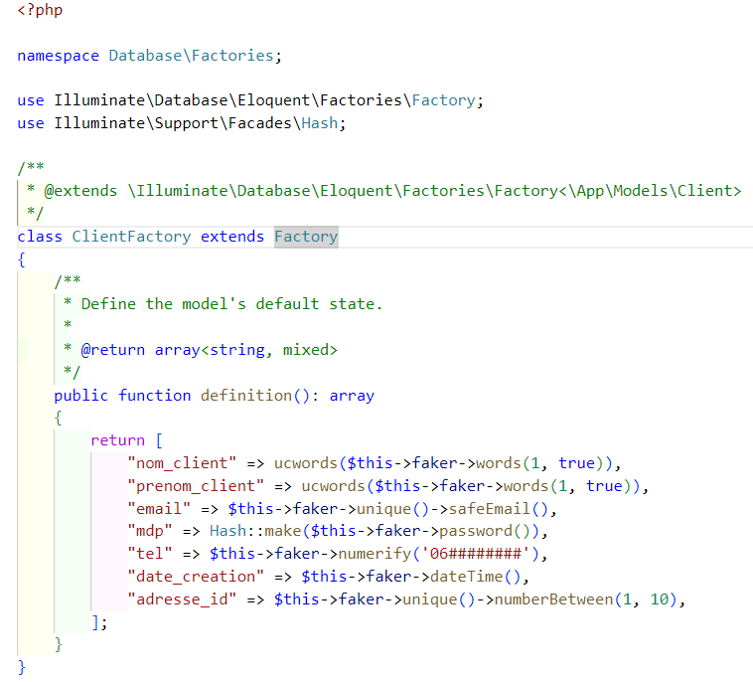
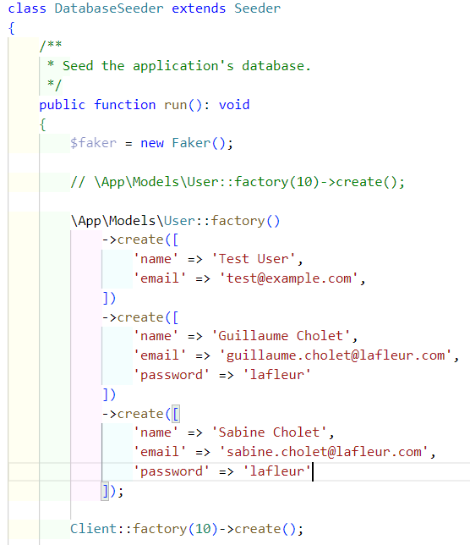

ClientFactory DatabaseSeeder

Je suis ensuite passé à la création des contrôleurs. Pour cela j’ai utilisé la commande « php artisan make:controller NomController --resource ». L’option « resource » sert à créer la définition des méthodes CRUD (create, read, update, delete). J’ai ensuite construit le corps de ces méthodes de la manière suivante :
- index – exécute une requête de lecture à la BDD afin de récupérer la liste des données correspondantes au modèle pour les envoyer à la vue.
- create – sert à renvoyer une vue muni de champs de saisie permettant à l’utilisateur d’ajouter des données. Cette méthode nécessite parfois de faire une requête de lecture à la BDD dans le but d’associer des données d’autres modèle à celui qui sera conçu.
- store – récupère et traite les données saisie dans la vue renvoyé par la méthode create par le biais d’un formulaire, en utilisant la méthode PUT, afin d’ajouter ces données à la BDD.
- show – requête les informations d’une entité particulière dans la BDD afin de les renvoyer dans la vue correspondante.
- edit – exécute une requête de lecture dans la BDD afin de récupérer les informations d’une entité précise dans le but de la modifier au travers d’un formulaire dans la vue correspondante.
- update – récupère les informations, par la méthode PUT, saisie dans le formulaire de la vue renvoyé par la méthode edit et les traitent afin de mettre a jour les données de l’entité correspondante.
- destroy - permet de supprimer les données de l’entité correspondante dans la BDD en utilisant la méthode DELETE.
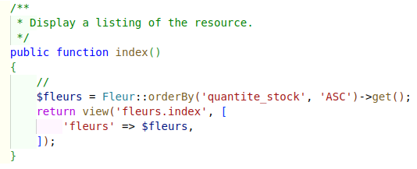
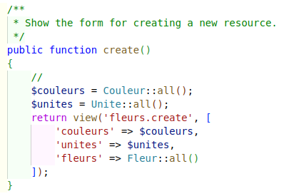

index modèle fleur create modèle fleur
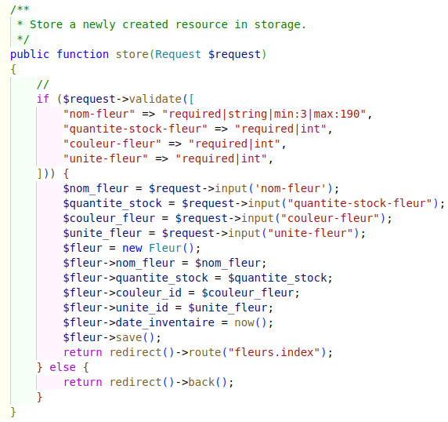
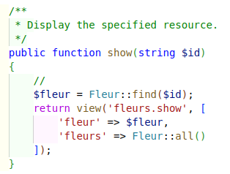

show modèle fleur
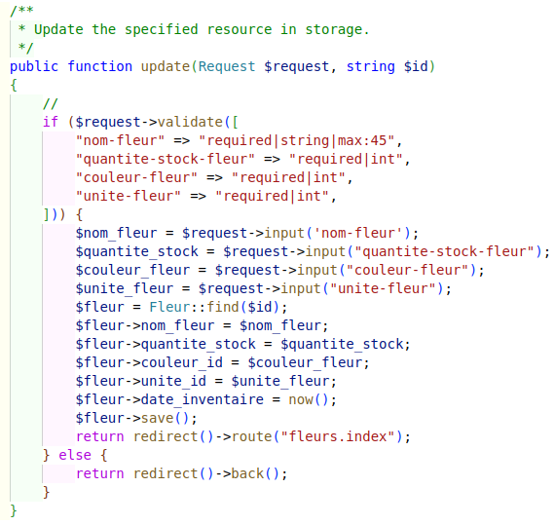

store modèle fleur

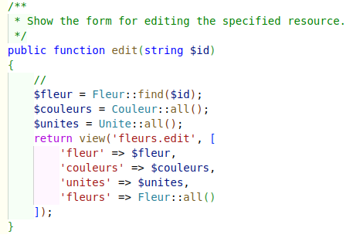

edit modèle fleur update modèle fleur
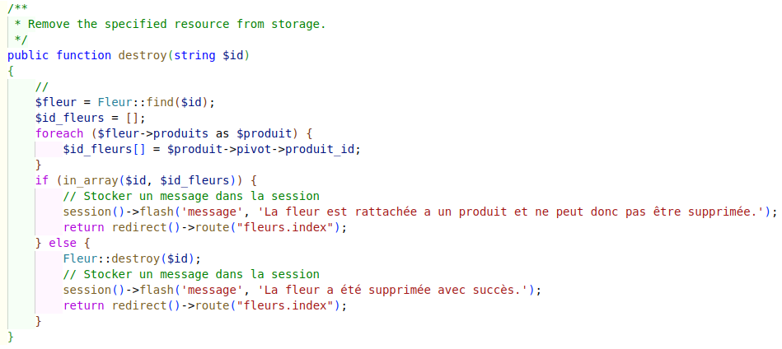
destroy modèle fleur

Pour améliorer l’expérience utilisateur, j’ai ajouté la libraire Select2 fonctionnant avec Jquery. Cette libraire sert à rendre plus simple d’utilisation les input de type select en ajoutant une barre de recherche et améliorant l’interface utilisateur de base. Afin d’associer les contrôleurs aux vues, il faut pour cela configurer les routes. Elles vont servir à lié les chemins des contrôleurs avec les vues renvoyés par ses méthodes. Ces routes sont déclaré dans un fichier commun appelé web.php. Grâce à l’option « resource » utilisé lors de la création de nos contrôleurs nous pouvons utilisé une fonction qui s’occupera de lié chaque méthode du contrôleur avec chaque vue correspondante. Sans cela il faudrait créer une route spécifique pour chaque méthode et chaque vue. Ici j’ai créer des méthodes supplémentaires j’ai donc du préciser leurs routes associés avec les verbe HTTP utilisés par ces méthodes.
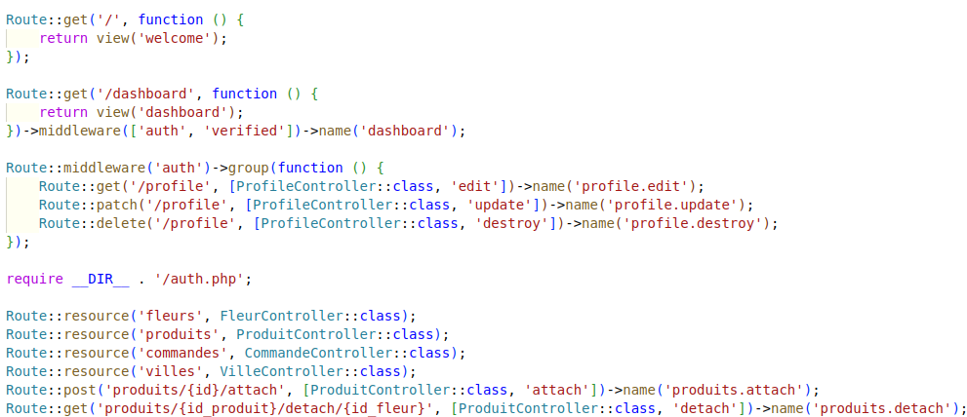
Routes du fichier web

Les routes pour le dashboard et auth ont été créés par le paquet Breeze.

Pour les vues, Laravel utilise Blade, c’est un moteur de template permettant d’écrire du code PHP ainsi que de créer des composants. Les composants sont des fichiers Blade que l’ont intègre dans les vues générales. Ils permettent d’éviter de dupliquer du code. Avec Blade, il est possible de de créer des templates, c-a-d que l’on va utiliser une architecture principale dans laquelle on injectera nos vues.

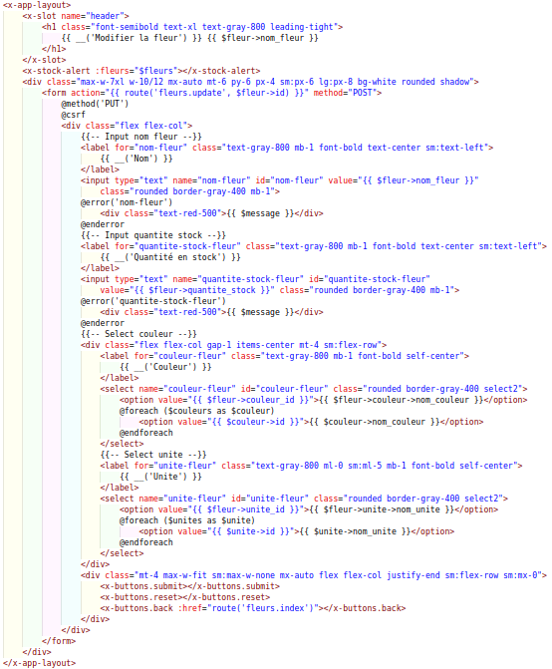
vue edit modèle fleur

Pour finir, après avoir développé la gestion des fleurs et produits, je me suis occupé de la gestion des commandes. En suivant le même schéma que pour les fleurs et produits, les commandes sont consultables et leur état de paiement et de livraison est modifiable. Lorsque le stock d’une fleur arrive à 100 ou en dessous, un message apparaît dans toutes les vues pour informer les fleuristes accompagné de boutons leur permettant de modifier, voir ou supprimer la fleur en question. Une modale de confirmation s’ouvre lorsque l’utilisateur tente de supprimer un élément. Les clients peuvent modifier la quantité de stock d’une fleur et ajouter, modifier ou supprimer des fleurs et produits.

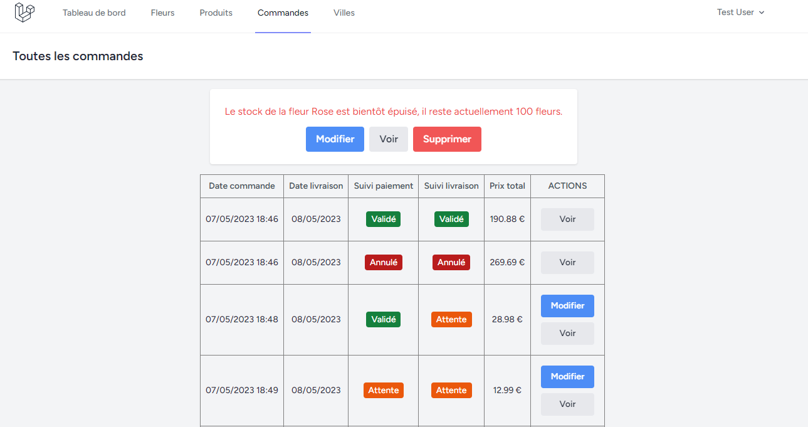
consultation des commandes

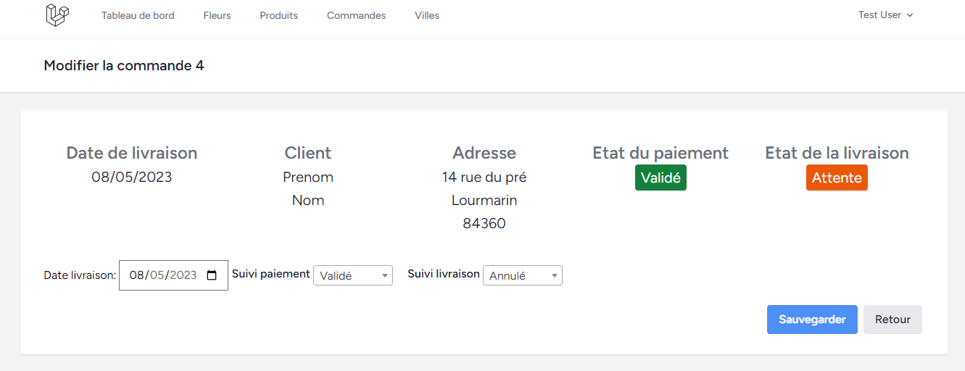
modification d’une commande

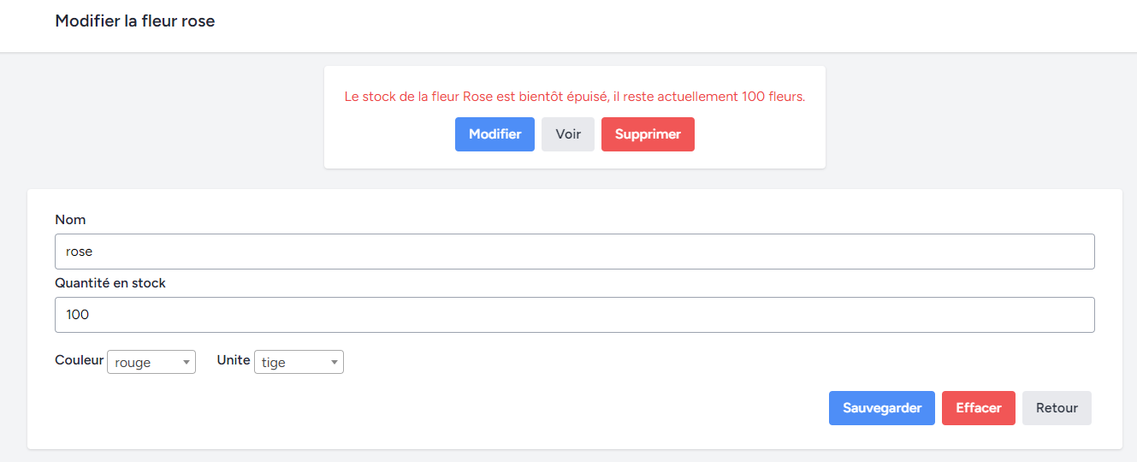
modification d’une fleur
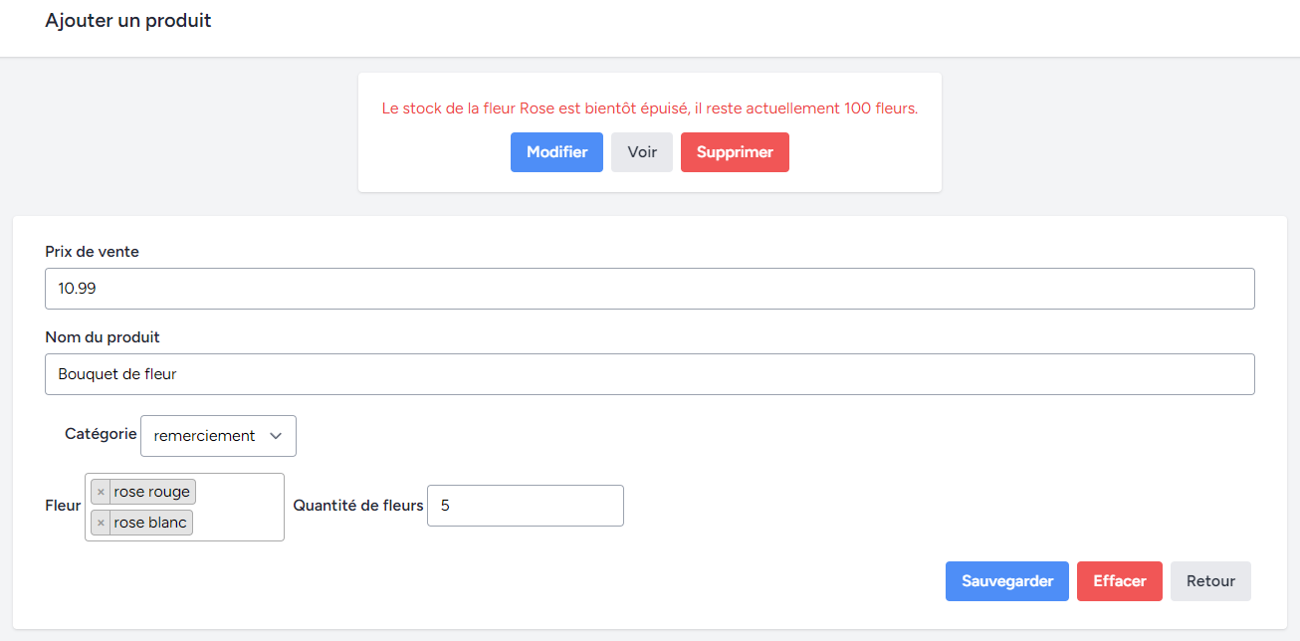
ajout d’un produit

Boutique
Pour la boutique en ligne j’ai suivie l’architecture MVC. J’ai céé un modèle d’accès aux données qui ne s’occupe que de la connexion et des requêtes à la BDD ainsi qu’un modèle par table. Chaque modèle utilise les méthodes du modèle d’accès aux données afin de gérer les requêtes. Pour les contrôleur, j’ai développé un contrôleur général appelé « index.php » qui s’occupe de gérer les requêtes HTTP et fournir les données et vues nécessaires en fonction des variables récupérées par les méthodes POST et GET. Celui-ci appelle les différents controleurs qui accèdent aux modèles afin de communiquer avec la BDD. Pour la gestion des vues, j’ai développé un fichier nommé « template.php » qui contient l’entête du document HTML, le header et footer du site, ainsi qu’une boucle switch qui renverra la vue demandé.
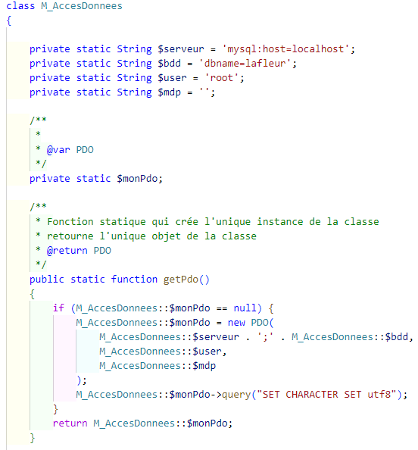
Afin de construire le modèle d’accès aux données, j’ai utilisé PDO (PHP Data Objetcs), fournit de base avec PHP il permet d’exécuter des requêtes SQL depuis un script PHP. Premièrement il faut établir la connexion à la BDD, PDO étant une instance de classe, il faut instancié cette classe en lui fournissant l’adresse et le nom de la BDD ainsi que l’identifiant et le mot de passe d’un utilisateur de cette BDD. J’ai donc déclaré des attribut privé et static ainsi qu’une méthode static utilisant ses attribut afin d’instancié un PDO.
J’ai utilisé des attributs private car ces informations sont sensible et de cette manière seule la classe « M_AccesDonnees » aura accès à ces attributs. De plus n’ayant aucun besoin d’instancier cette classe j’ai déclaré mes attributs et méthodes en static.

modèle d’accès aux données

J’ai ensuite déclaré des méthodes afin de construire des requêtes préparés dans les modèles déstiné à gérer les requêtes en utilisant les méthodes « prepare », « bindParam » et « execute » de PDO.
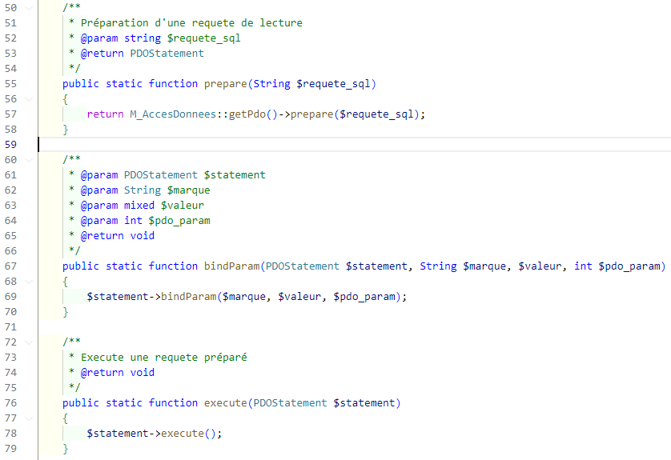
méthodes pour requête SQL préparé

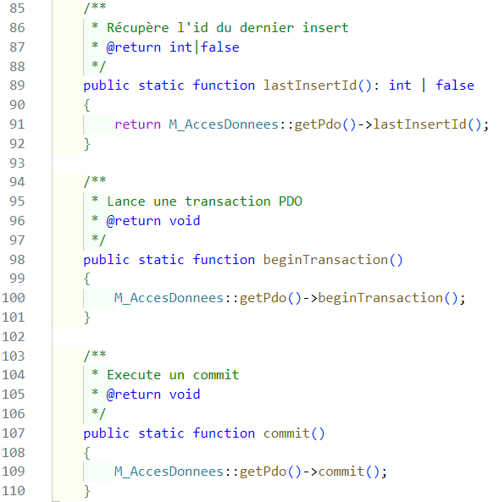

Et enfin j’ai construit d’autres méthodes permettant de récupérer l’id du dernier élément ajouté à la BDD ainsi que de gérer des transactions lorsque plusieurs requêtes sont à executé. En déclarant une « transaction » à la BDD on indique qu’une suite de requêtes SQL va être executé, enfin on execute un « commit » pour marquer la fin de cette suite. Les requêtes s’executent et si l’une d’elle se solde par une erruer, c’est toute la suite qui est annulé. Cette façon de faire est indispensable lors d’entrée de données sur plusieurs tables afin d’éviter des problèmes d’intégrité de BDD.

méthodes pour récupérer le dernier id insérer et gérer les transactions SQL
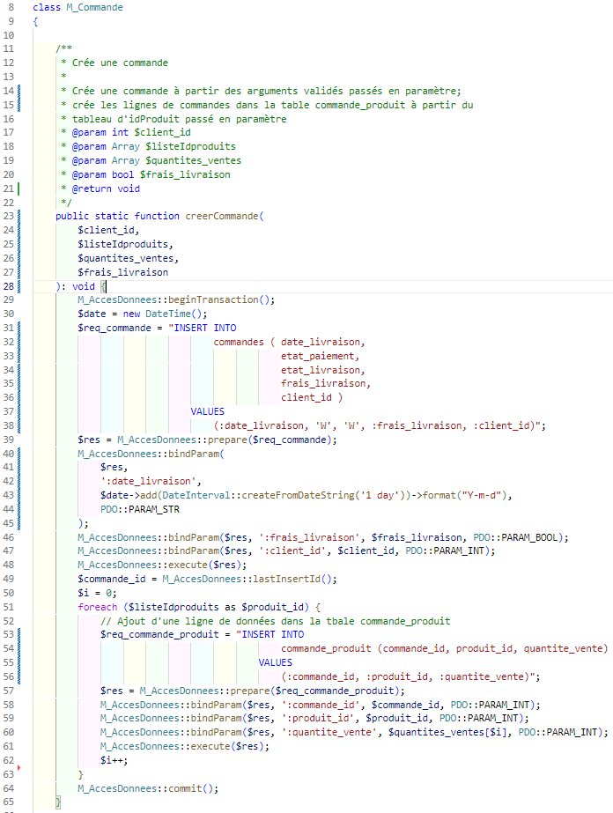

Pour ce qui est des modèles représentant les tables de la BDD, chaque méthode gére soit une entrée, soit une lecture. J’utilise les méthodes construitent dans mon modèle d’accès aux données. Les paramètres fournit à ces méthodes sont tous filtrés lorsqu’ils parviennent d’entrée utilisateurs via les verbe HTTP.

méthodes permettant de créer une commande
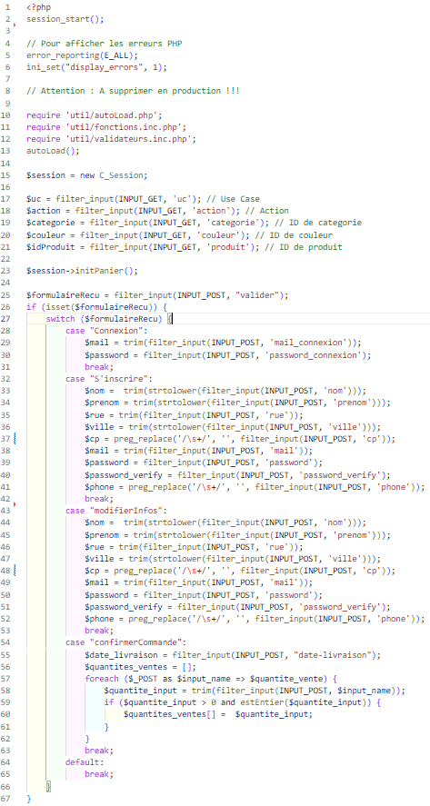
L’étape suivante fût la gestion des contrôleurs. Comme dit précédemment j’ai créé un contrôleur général (« index.php ») qui m’a servi à récupérer et filtrer les variables des méthodes GET et POST puis par l’utilisation d’une boucle « switch », j’ai géré les différents cas de retour des verbe HTTP afin de faire appel aux contrôleur nécessaire qui me permettent de requêter ma BDD. À la suite de cette boucle j’ai inclus mon fichier « template.php » qui s’occupe de la gestion des vues.
A l’entrée de ce contrôleur principal, j’ai instancié une « session ». Une session est une « superglobale », c’est une variable globale disponible dans tous les contextes du script, dôté d’un identifiant unique, elle permets de stocker des informations sur la visite d’un utilisateur et persiste même après sa sortie du site. Cette session m’a permis de stocker les produits qu’un potentiel client voudrait acheter ainsi que des informations le concernant, comme son id lors de sa connexion me permettant de récupérer ses informations de compte client dans la BDD. J’ai décidé d’encapsulé la session au travers d’un contrôleur.
J’ai aussi ajouté un « autoloader » pour mes modèles et contrôleurs. Cela consiste en une fonction allant chercher les fichier requis lors d’un appel à une méthode.
récupération et filtrage du retour des verbe HTTP
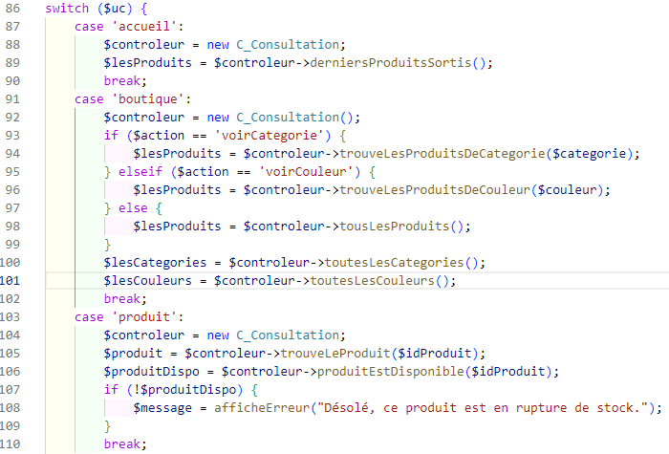

switch de index.php
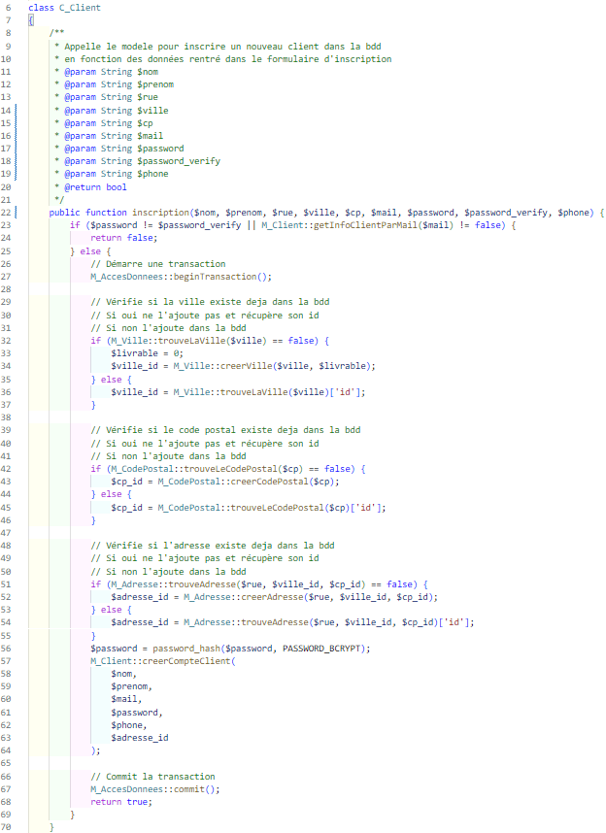
A l’exception du contrôleur général, tous sont encapsulé dans des classes. Ces classes sont sans attributs et ne contiennent que des méthodes. Les méthodes appelant des modèles pour executé des requêtes de lecture retourne simplement le résultat du modèle appelé. Dans le cas d’écriture dans la BDD, ces contrôleurs effectuent des traitements sur les données déstinés à l’écriture et envoyé au modèle. Par exemple le contrôleur Client se chargera de la partie espace client du site, il devra questionner a plusieurs reprises les modèles et traiter des données en fonction. Celui-ci devra également « hasher » le mot de passe utilisé par un client lors de la création d’un compte. C’est à dire qu’il va crypté le mot de passe afin de rendre illisible sa lecture dans la BDD. Sans cela une simple injection SQL pourrait donner accès à tous les compte client du site. Ce contrôleur se chargera également de vérifier si un client créant un compte à renseigné une adresse, ville ou code postal déjà existant afin de lier sont compte a ces données ou dans le cas contraire les ajoutés à la BDD.
contrôleur session méthode inscription du controleur client
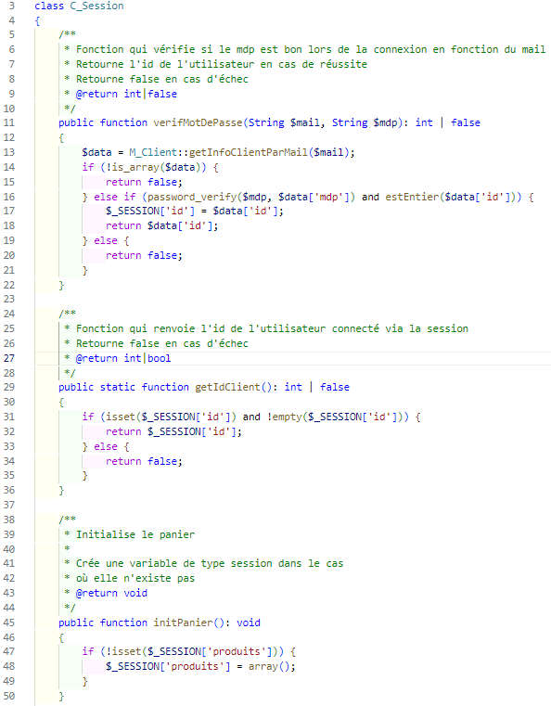
Comme le mot de passe est hasher, il va falloir utiliser la fonction « password_verify » de PHP qui va s’occuper de comparer le mot de passe entré par l’utilisateur lors de sa connexion au site au mot de passe récupérer dans la BDD. J’ai décidé de faire cela dans le contrôleur s’occupant de la session car j’ai besoin d’y stocker l’id du client quand il se connecte. Faire cela m’évitera de requêter l’id de l’utilisateur connecté à la BDD lorsque j’en aurais besoin. Il me suffira de le récupérer via la session.
Comme dit précédemment, je vais placer les id des produits ajouté au panier par le client dans la session, pour cela je passe par le contrôleur Session afin d’y placer un tableau qui contiendra ces id.
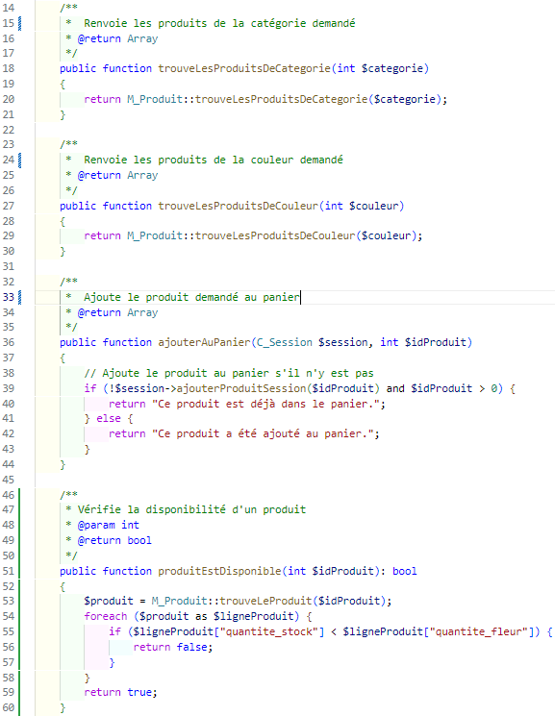
Concernant l’affichage des produits, j’ai construit un contrôleur Consultation, qui communiquera principalement avec le modèle Produit (modèle représentant a la table produit de la BDD). J’y ai développé des méthodes permettant d’afficher les produits selon leur catégorie ou bien leur couleur, une méthode permettant l’ajout d’un produit au panier, celle-ci appelera une méthode du contrôleur Session, ainsi qu’une méthode vérifiant si un produit est disponible ou non.
L’affichage des produits se fait ensuite dans la vue boutique par une boucle foreach.

contrôleur consultation
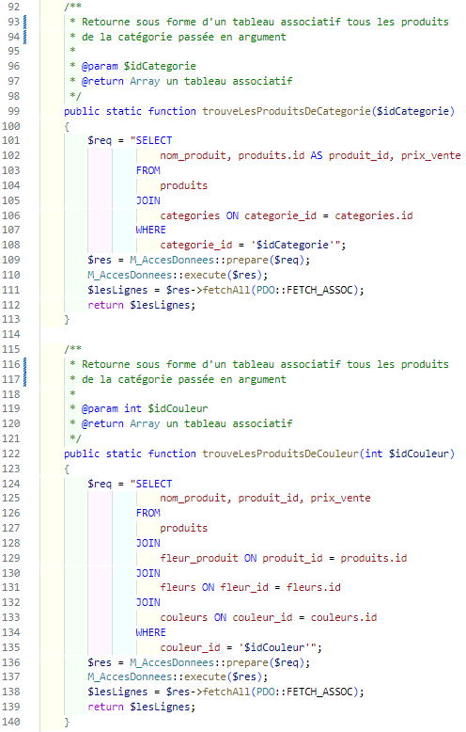
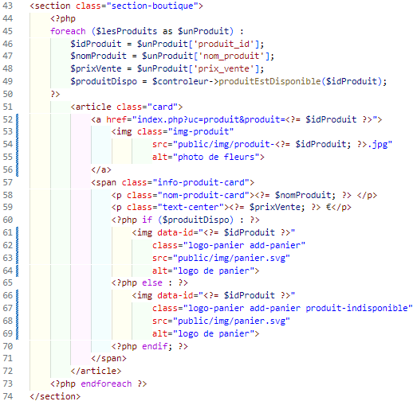

affichage des produits dans la vue boutique

modèle produit
Afin d’améliorer l’expérience utilisateur, j’ai décidé de développer une requête AJAX concernant l’ajout au panier d’un produit. Lorsqu’un client cliquera sur le bouton prévu à cet effet, une modale s’ouvrira pour l’avertir si le produit a bien été ajouté au panier, s’il est déjà dans le panier ou alors si celui-ci est en rupture de stock. J’ai donc utiliser la fonction « fetch » via la méthode POST dans laquelle j’ai fourni l’id du produit. J’ai créé un fichier PHP a part que la requête AJAX va cibler. Ce fichier PHP va traiter la demande d’ajout au panier puis retourner un message sous forme de chaine de caractère traduit au format JSON en réponse à la requête AJAX. Enfin, en fonction du retour, le message s’affichera dans une modale.
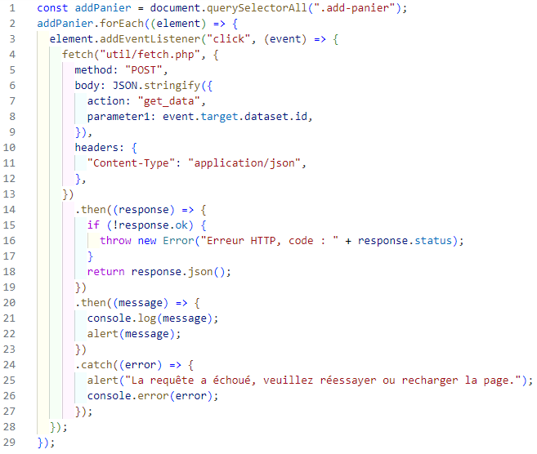
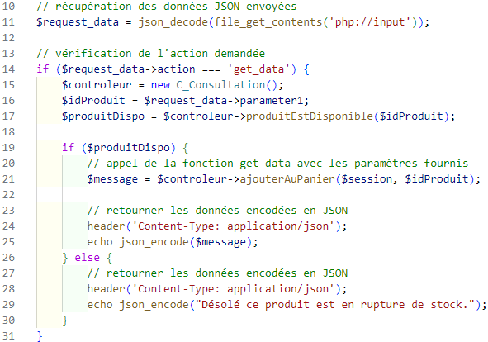

fichier PHP déstiné à la requête AJAX

requête AJAX

Pour terminer, j’ai adapter mes vues en fonction de la maquette et les utilisateurs seront prévenus par un message sur les vues :
- panier, lorsque ceux-ci ne seront pas connectés, si le panier est vide ou contient des articles ou encore si leur ville n’est pas desservie
- espace client, lorsque leur ville n’est pas desservie, lorsque leur commande est invalide (ville non desservie, informations renseignées non valide), tant qu’il n’ont passé aucune commande
- connexion, lorsqu’une ou plusieurs informations renseignées sont invalide et leur précise pourquoi

Blog

Blog

Conclusion

Conclusion : ce que le projet m’a apporté, facillité, difficulté,

Sécurité
Breeze, CSRF, XSS

6 - Jeu d’essai : test unitaire, W3C, Gtmetrix, accessibilité

7 - Description veilles : sécurité (CSRF ou XSS ou SQL injection), laravel, tailwind

8,9 – Recherches effectués sur site anglophone + traduction concernant résolution bug

